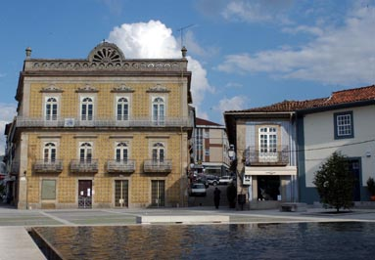

**1º Proprietário**:  António Joaquim Novais Coutinho

**Destino de Emigração**: Pará

**Data da Construção**: 1882

**Lugar/Rua:** Praça 25 de Abril

**Concelho:** Fafe

**Tipologia:** Casa Apalaçada

**Estado de Conservação**: Muito Bom

**Actual Proprietário:**